“合纵连横”破解中欧协议难题！美国：风紧扯呼！

原创 有里儿有面 [有理儿有面](javascript:void(0);)

**有理儿有面**

微信号 youli-youmian

功能介绍 你说是不是

2021-06-03[原文](https://mp.weixin.qq.com/s?__biz=Mzg3MjEyMTYyNg==&mid=2247531394&idx=1&sn=43f09b6e496fb7c3a7f5341167f0c4c8&chksm=cef62ff7f981a6e11c48db5507f17e93273d142495f729731667f5f507950e9442d3e4b8d0b3&scene=27#wechat_redirect&cpage=36) 发表于

收录于合集





**全文共2877字，图片张，预计阅读时间为7分钟。**

**文章首发于“有理儿有面”（youli-youmian），欢迎大家在朋友圈和微信群转发。**

**公众号及其他平台转载请在后台留言。**



▼

欧洲议会5月20日投票表决，决定暂停批准中欧投资协议，直到中国解除对欧盟政界人士的制裁，这让中欧关系陷入了低谷。

欧洲议会以压倒性优势通过这一决议。其中有599票赞同、30票反对、58票弃权。

这一动作是中欧关系进一步恶化的表现。《中欧全面投资协定》于2020年12月达成，原本预计可于今年在欧洲议会通过。

去年下半年德国任欧盟轮值主席国，在默克尔的推动下，中欧最终形成投资协定，需要经欧洲议会审议批准，应该在明年初就可以实施。但是美国政府今年拉拢盟国共同遏制中国的外交政策，打破了中欧的正常关系，欧盟和美国同台唱戏，以“人权”为由制裁中国官员。

如果中欧投资协议最终能得到欧洲议会批准，就意味着拜登政府建立所谓“民主联盟”的失败。中欧投资协议要是最终搁置的话，对中欧双方都不利，反而是美国坐收渔翁之利。

中欧投资协定落地，先后持续7年，经过了35轮谈判，可见中欧双方是严肃认真的，是经过仔细谈判而达成的协议。

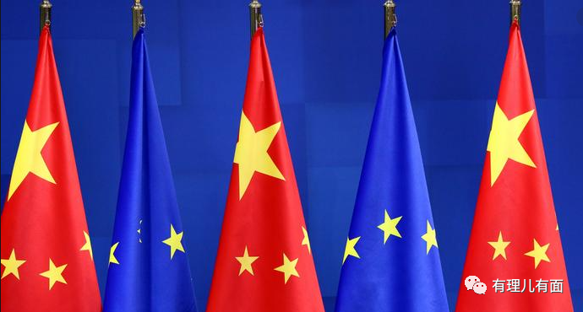

据媒体报道，数据显示中欧贸易额在去年增长4.9%至6,495亿美元，这也是中国首次取代美国成为欧盟第一大贸易伙伴。

中国商务部最新发布的数据也显示，今年前四个月，中欧贸易额达到2503亿美元，同比增长42%；同期，欧盟对华实际投资19.5亿美元，同比增长12.4%，中国对欧盟直接投资近17亿美元，增长超70%，足以证明中欧无论现在还是未来都将对方视为重要的发展伙伴，是互惠互利的关系，有利于更好服务于中欧各自发展和人民福祉。

然而，在美国和欧洲反华政客的操弄下，欧洲议会被“普世价值”冲昏了头脑，作出了损人不利己的举动。

但欧美关系并非铁板一块，欧盟内部也并非世人眼中的团结一致，各国之间都有各自的算盘。

大国外交，没有永恒的敌人，只有永恒的利益。华夏文明历史悠久，合纵连横的外交策略已流传2000多年，我们东方文明的智慧岂容小觑？！



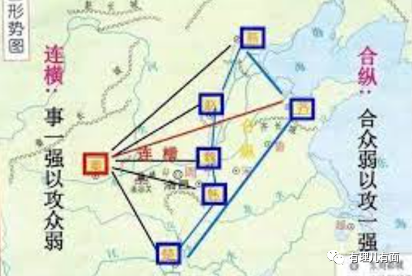

5月26日，中国国家主席习近平与西班牙首相桑切斯举行领袖通话。据报道，两国领袖均在通话中谈及中欧投资协议一事。5月29日至31日，爱尔兰、波兰、匈牙利与塞尔维亚四国外长应邀前往中国进行国事访问。

这些举措，里面大有文章！

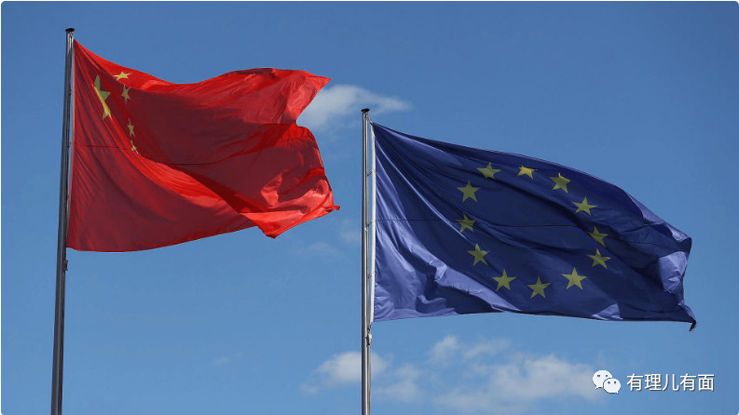

先来简要解读一下中国与西班牙领袖通话里的“玄机”。

首先，西班牙在欧盟层面的决策机制中有着足够分量。根据欧盟“按人口规模分配话语权”的原则，西班牙拥有仅次于德、法、意的决定权重。

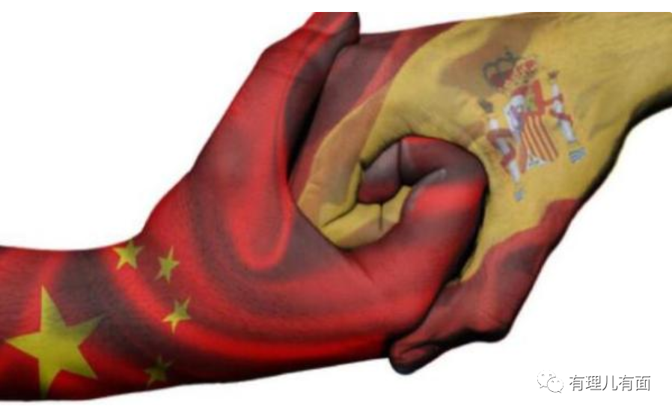

第二，与德法意三驾马车相比，西班牙政局相对稳定，能够更为顺畅地协调相关决策。

在德国，临近换届的默克尔政府面临绿党挑战的冲击，当下无法在推动中欧投资协议上发挥应有效力。

在法国，同样面临换届压力的马克龙政府，因忙于应对国内的种种政治挑战，也无暇他顾。

今年2月刚刚经历过政府换届的意大利，新任总理德拉吉曾任欧洲央行行长，组建的是技术型政府。上任后，德拉吉忙于摆脱疫情和经济危机，对于扮演“中欧桥梁”的角色恐怕分身乏术。

第三，西班牙现在急需中国助力为其实现绿色经济转型的既定目标。本应扮演上述首要角色的欧盟在疫情的反复冲击之下无力担此重责。目前，中资企业已成为西班牙太阳能产业的首席供应合作商。在这种情形之下，两国合作互利共赢也顺理成章。

当然，我们不能把宝全压在西班牙身上，于是就有了下面这套组合拳。

5月29日至31日，爱尔兰、波兰、匈牙利与塞尔维亚这欧洲四国外长受邀来华访问，则是更有深意。

为何不在北京而是选在贵阳会晤？

对此，有专家分析认为，2010年中欧战略对话就发生在贵阳，是中欧关系发展史上具有特殊意义的重要地点。此刻，正值第七届“数博会”在“中国数谷”贵阳市举行，邀请众外长访华，也是充分展示中方进一步对外开放、与欧洲国家在数字经济等新兴产业展开合作的意愿。

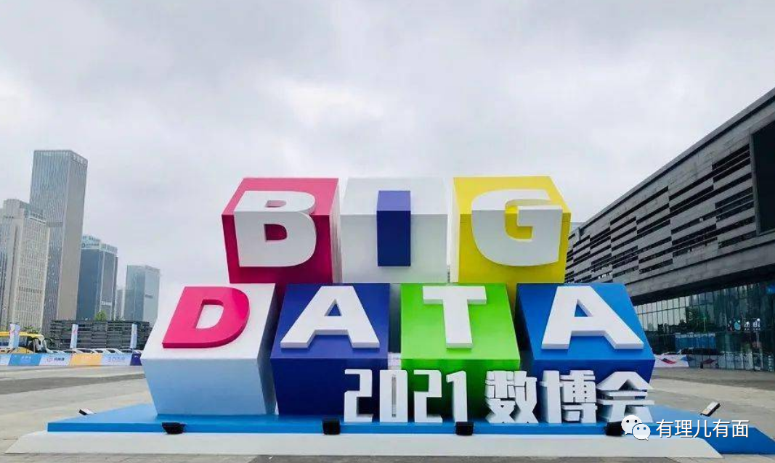

那么，为何邀请的是这四个欧洲国家？

来访的四国中，除了塞尔维亚都是欧盟成员国，除了爱尔兰，都是中国与中东欧17国领导人会晤机制（"17+1"机制)成员国。这里有两个维度，一是推动解决中欧投资协议问题，二是巩固“17+1” 会晤机制，两者又互相交融。此次会晤，便是让外界看到合作才是中欧关系的全貌和主流。

下面我们逐一聊一聊邀请这四个国家的意义。

**塞尔维亚的受邀访华可以对“17+1”机制起到示范性巩固效应。**

作为中国长期的铁杆盟友，塞尔维亚在今年年初由于得到中国的“疫苗力挺”有望成为全欧范围内较快达至全民免疫国家，对“17+1”机制中其他参与国的正面示范效应不言而喻。总统武契奇亲自迎接中国疫苗、亲吻中国国旗、接种中国疫苗，并公开驳斥“中国威胁论”，早被网民熟知，不再赘述。

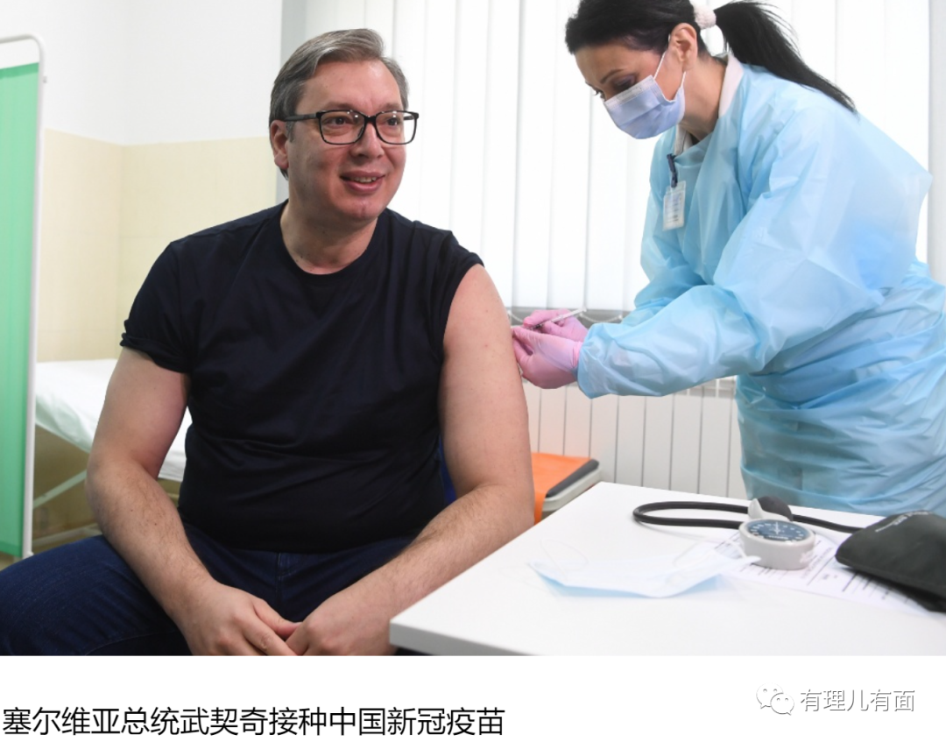

**匈牙利与波兰或成为破解中欧关系困境的重要国家。**

在前段时间立陶宛退出“17+1”机制敏感当口，作为该机制中坚力量的维谢格拉德四国，即波兰、匈牙利、斯洛戈克和捷克（Visegrad Four，简写为V4），就成为维系这一机制不可或缺的重要力量。在V4中，斯洛伐克体量太小。捷克虽有足够体量，但近年来内部政争剧烈频繁，难以形成稳定可期的对华政策。

相比之下，波、匈两国体量足够，国内政局稳定，与部分西欧国家，特别是法德相比，没有“必须进行反华表演”的意识形态负担，能够维持稳定可期的对华政策。

在匈牙利，2010年出任总理的欧尔班更是一路所向披靡，其辖下的青民盟更是成为匈牙利当之无愧的政坛中坚，其他反对派政党都难以望其项背。

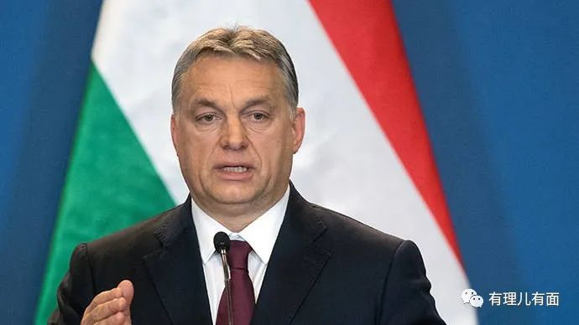

在波兰，自2015年议会大选后上台的法律与公正党执政基础稳固，多年来稳居议会第一大党位次。去年7月，法律与公正党的波兰总统杜达击败自由派候选人成功连任，在未来一段时间将会继续贯彻其一套保守右翼路线及对外疑欧立场。

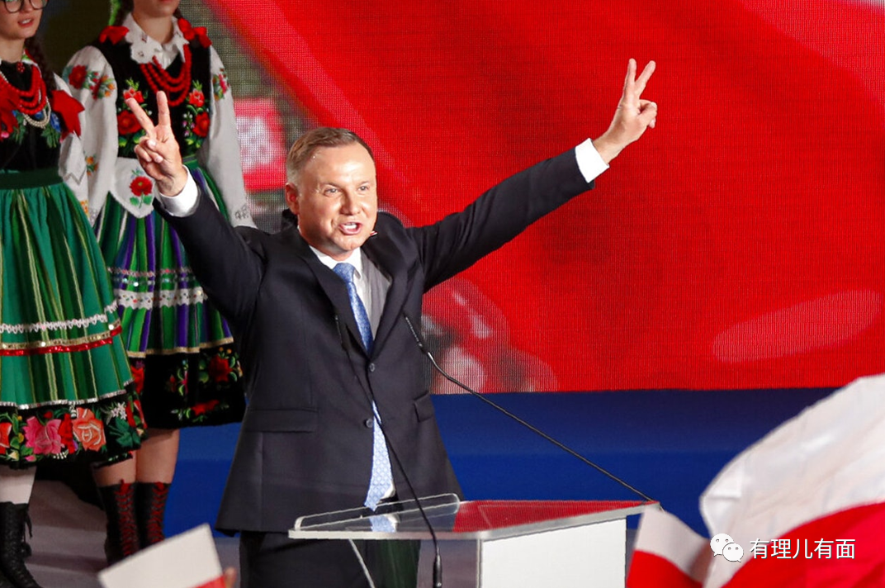

波兰与匈牙利过去数年的同盟，撼动了欧盟传统的共同价值观，创造了欧洲右翼民粹风气。正所谓敌人的敌人就可以是朋友。因此，波、匈两国便成为我国巩固“17+1”机制的必然之选。

以波、匈为代表的V4国家利益近来与欧盟方面摩擦不断，但出于维系“欧洲团结”原则的动机，欧盟不愿在明面上与V4国家决裂。波、匈两国与欧盟这种“斗而不破”的局面也为我们提供了介入欧盟层面决策的绝佳抓手，尤其是在近来中欧投资协议的解冻攻势上。

**爱尔兰可成为欧盟成员国的示范。**

与塞尔维亚类似，爱尔兰某种程度上也充当了示范效应的角色。但示范对象并非“17+1”，而是暂时陷入僵局的中欧投资协议。对于爱尔兰来说，中国市场一直是其农产品出口，特别是牛肉出口的强劲增长动力源，而农业也都是爱尔兰颇为倚重的出口创汇所在。

然而，自新冠疫情爆发以来，受制于包括疫情管控在内的种种原因，爱尔兰的对华农产品出口大幅下滑。原先被爱尔兰寄予厚望，能够重新提振其农产品出口行情的中欧投资协议又陷入审批泥潭。

在这种情形之下，中国的“外长访问之邀”对爱尔兰而言颇为称心，而中国也可通过对爱尔兰农产品出口重开绿灯的方式，向欧盟方面传递有关“中欧投资协议落地”前景的积极示范信号。

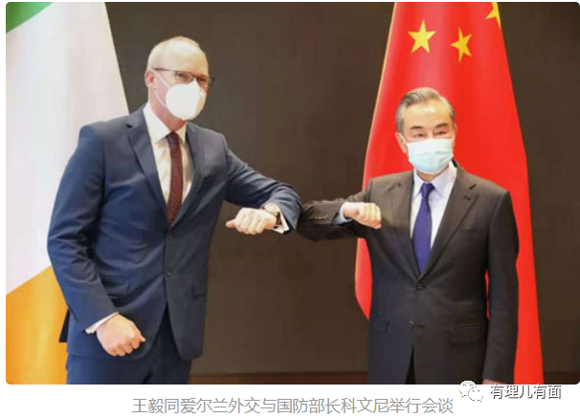

不难看出，中国在解冻中欧投资协议上的组合拳正在积极而不失稳重地继续展开。

美国想联合所谓盟友“围堵”中国，殊不知东方智慧早已深谙纵横捭阖之术，对于虚张声势的打压，中国见招拆招，巧妙化解于运筹帷幄之间！

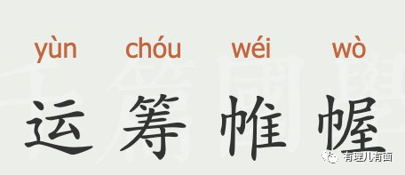

**图片来自网络**





**关注公众号：**

**有理儿有面**

**理   性｜   揭   秘｜   探   讨**







有里儿有面

**微信扫一扫赞赏作者** **赞赏**

已喜欢，对作者说句悄悄话

取消

**发送给作者**

**发送**

最多40字，当前共字

 人赞赏

上一页 1/3 下一页

长按二维码向我转账

受苹果公司新规定影响，微信 iOS 版的赞赏功能被关闭，可通过二维码转账支持公众号。

### 精选留言

用户设置不下载评论